RESOLUCIÓN N° 921/2017.
VISTOS:
La situación de los contribuyentes, Señores Hugo José y Raúl Alberto Ferrucci, titulares de las cuentas 211/0 y 238/0 de Tasa Rural.

Y CONSIDERANDO:
Que, con motivo de la realización de la obra pública y construcción de terraplén de la Ruta 178 y de la deficiente canalización y escurrimiento de las aguas que el mismo interrumpía, se han generado molestias y turbaciones en el predio referido.
Que, ello le irrogó la obligación de soportar en lo particular un sacrificio por sobre la media, en la búsqueda de una mejora general.
Que, ante ello la Comuna de Chabás estima conducente compensarlo con un beneficio tributario.
Que, las cuestiones de exenciones tributarias deben ser resueltas por la vía de la Ordenanza y/o Resolución.
Que, por todo ello,

LA COMISIÓN COMUNAL DE CHABAS
SANCIONA LA SIGUIENTE
ORDENANZA:

Artículo 1: Exímase del pago de la Tasa Rural correspondientes a los años 2015, 2016 y 2017 a los señores Hugo José y Raúl Alberto Ferrucci, titulares de las cuentas 211/0 y 238/0.

Artículo 2: Cúmplase, comuníquese, publíquese.

Chabás, 7 de septiembre de 2017.
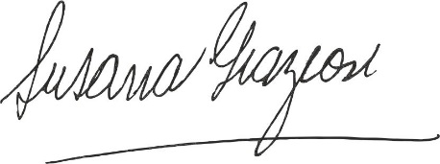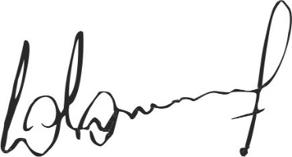
Susana Graziosi Dr. Lucas Lesgart
Secretaria Administrativa Presidente Comuna de Chabás

